ĐẠI HỌC QUỐC GIA TP. HỒ CHÍ MINH

Trường Đại Học Công Nghệ Thông Tin

Khoa Công Nghệ Phần Mềm

Đề thi Thực hành cuối kỳ môn Lập trình trực quan – IT008

(Thời gian làm bài: 180 phút, sinh viên được sử dụng tài liệu)

Tạo User Radio Button Control (như hình):

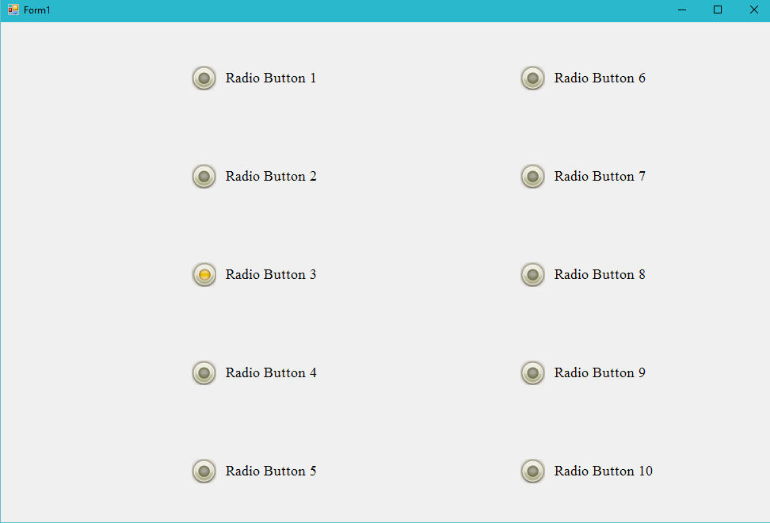

\* Ghi chú:

- Sử dụng các kiến thức C#, GDI+, UserControl, ... đã học.

- Tài nguyên đã được cung cấp sẵn.

-------HẾT------